中共香格里拉市卫生健康局机关支部
简 报

市卫生健康局机关支部 2020年10月16日

香格里拉市卫生健康局观看爱国主义教育影片
《我和我的祖国》
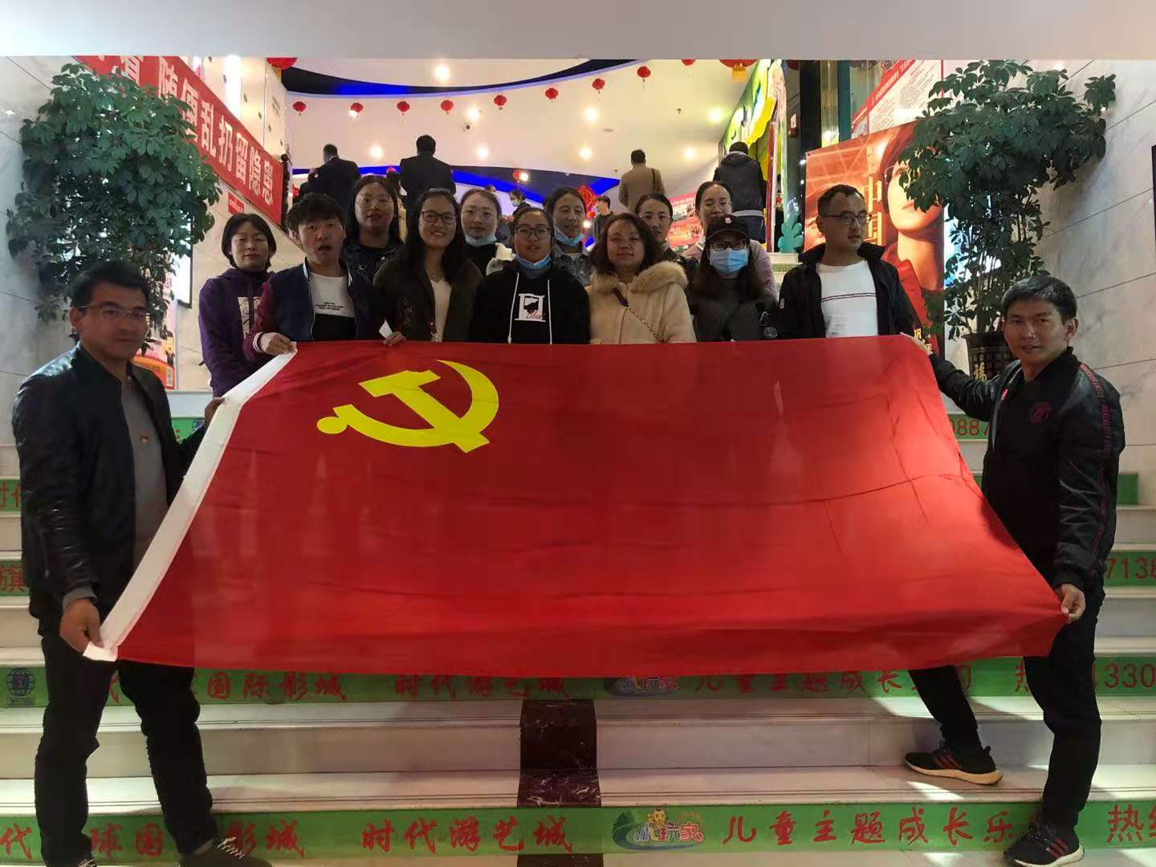
为庆祝中华人民共和国成立71周年，扎实推进“不忘初心、牢记使命”主题教育工作，2020年10月15日香格里拉市卫生健康局机关支部及工会组织干部职工集体观看了爱国主义教育专题影片《红旗漫卷西风》。
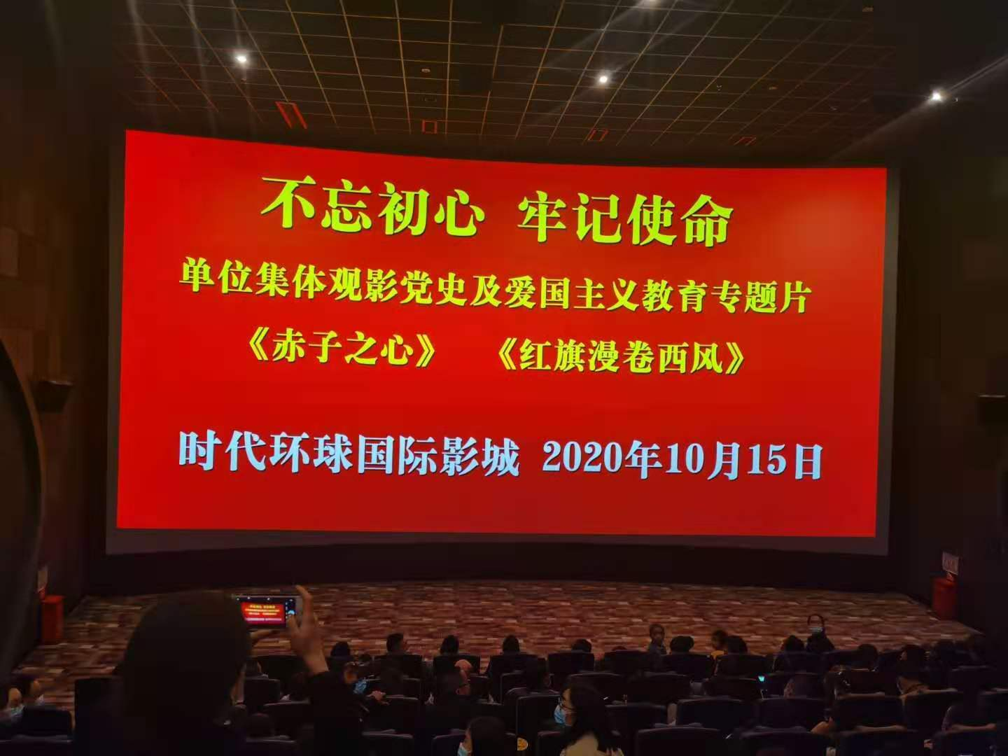
作为纪念长征胜利80周年的献礼剧，《红旗漫卷西风》讲述了1927年到1949年期间，革命先驱们从照金走向延安、从延安走向全国的革命故事。通过观看电影，让我们重温了红军长征的历史，对长征过程有了更深刻的印象。
在观影结束后，全体工作人员感悟颇深，深刻意识到党的事业和现在的美好生活是无数革命先烈用青春、生命和鲜血换来的，是来之不易的。作为一名我们作为卫生健康系统的一员，是人民健康的“守护人”，我们的初心是全心全意为人民服务，要带头践行核心宗旨，端正自己的思想，积极主动投身工作，密切联系群众，为我市卫生健康事业贡献最大的力量。

